Практическое занятие 6
Тема Создание и настройка репозитория проекта
1 Цель работы : Выполнять создание и настройка репозитория проекта

2 Ход работы.
2.1 Создание репозитория проекта
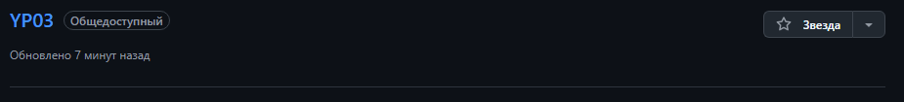
2.2 Настройка репозитория проекта
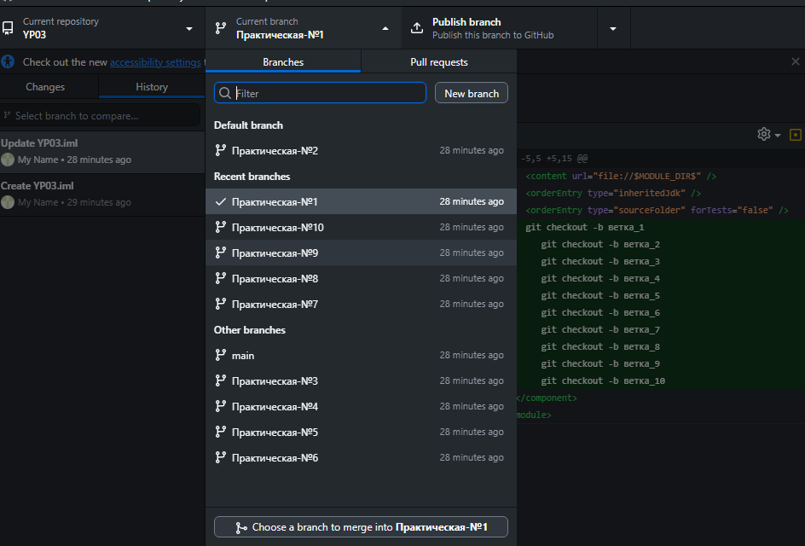
3 Выводы
Вывод: Выполнил создание и настройку репозитория своего проекта

